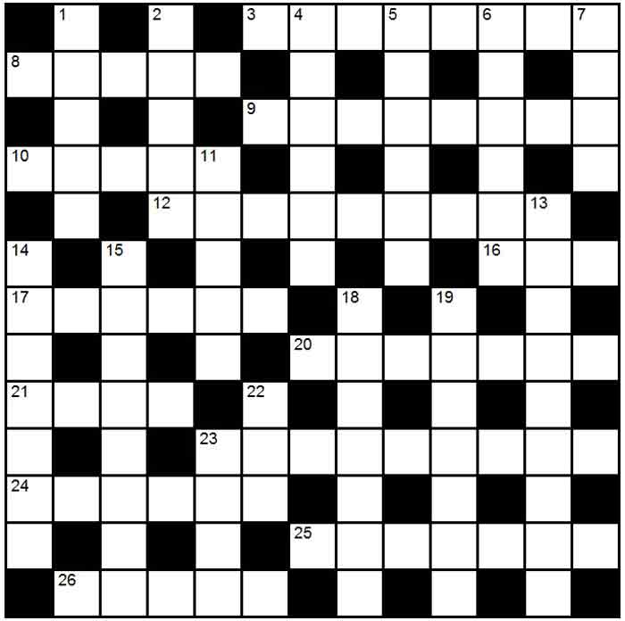
Кроссворд онлайн 005 Из чего сшили платье для Скарлет

По горизонтали:
3. Из чего сшили платье для Скарлет?
8. Продукты, которые можно есть.
9. Близнец по старинке.
10. Композитор саундтрека к фильму "Игрушка" с Пьером Ришаром.
12. Нонсенс по-простому.
16. Иероглиф в виде ключа у древнеегипетских жителей.
17. Тихоня, который скромным только кажется.
20. Пельмени у узбеков.
21. Чертовски выгодная покупка.
23. Танки не боятся грязи, а этот трактор - топи.
24. Волшебное дерево, оставляющее в новолуние единственный стручок в мифологии Китая.
25. "И шо, меня будет охранять та ..., которую я вижу по телевизору? Оно мне надо?"
26. Протестантское недовольство на планете гандов в повести «И не осталось никого...» Эрика Френка Рассела.
По вертикали:
1. Кликабельное слово вместо ссылки.
2. Французский певец с классическим хитом "Падает снег".
4. Младший из братьев-авиаторов.
5. Какой циклон "нанес визит" в Дарвин прямо под Рождество.
6. Шутница-проказница.
7. Кто, кроме Одиссея, претендовал на оружие Ахиллеса.
11. "Расплата" за вредные привычки.
13. Прототип Андрея Вознесенского в сериале "Таинственная страсть".
14. Украшение на голове в виде ленты или ободка из металла.
15. Одолень-трава.
18. Прозвище Торина из книги "Хоббит".
19. "Италия" древним поэтическим слогом.
22. Какой певец сыграл самого себя в фильме «Кофе и сигареты».
23. Софья Толстая в молодости.

